***Arch linux 安装教程***

注：此教程是在2014.07.03发布的版本上做的测试，理论上适用于其他比较新的版本。安装过程一般必须联网。如果有问题，请参照arch wiki，里面有更详细的说明。

废话不多说，现在进入正题吧！

这里分为三大步，首先是分区，然后是安装基本系统，最后是安装图形画面。

***一、下载并分区***

1、最新的官方Arch Linux安装媒介可自 [Download](https://archlinux.org/download/) 页得到，请选择一个较近的镜像以获得更快的下载速度。

注意: ISO 镜像文件仅有一个，但它同时支持32位与64位的CPU。强烈建议始终使用最新的 ISO 镜像.然后做成u盘启动盘或刻盘。

2、开机启动在bios里设置u盘或光盘启动，然后会出现

第一项是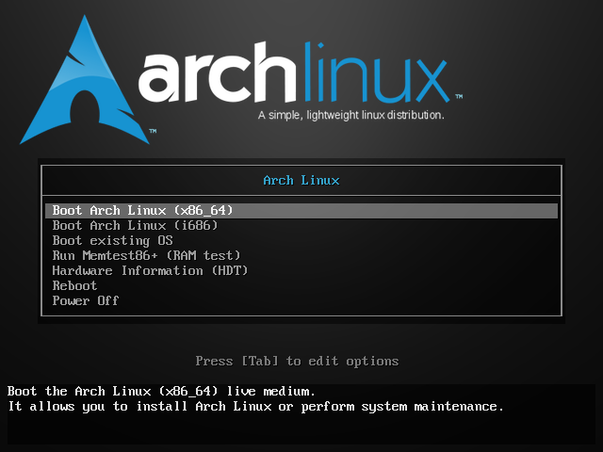64位的，第二项是32位的，第三项是已有的系统，

我选了第一项，然后出现

2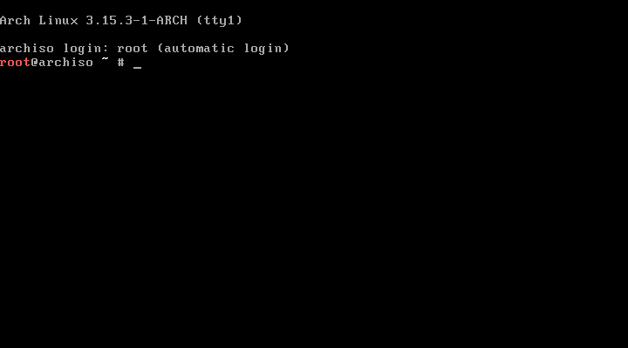、现在开始分区

输入以下命令：

# fdisk /dev/sda

创建分区表：

* Command (m for help): 输入 o 并按下 Enter

然后建立第一个分区：

1. Command (m for help): 输入 n 并按下 Enter
2. Partition type: Select (default p): 按下 Enter
3. Partition number (1-4, default 1): 按下 Enter
4. First sector (2048-209715199, default 2048): 按下 Enter
5. Last sector, +sectors or +size{K,M,G} (2048-209715199....., default 209715199): 输入 +15G 并按下 Enter

然后建立第二个分区：

1. Command (m for help): 输入 n 并按下 Enter
2. Partition type: Select (default p): 按下 Enter
3. Partition number (1-4, default 2): 按下 Enter
4. First sector (31459328-209715199, default 31459328): 按下 Enter
5. Last sector, +sectors or +size{K,M,G} (31459328-209715199....., default 209715199): 按下 Enter

现在预览下新的分区表:

* Command (m for help): 输入 p 并按下 Enter

Disk /dev/sda: 107.4 GB, 107374182400 bytes, 209715200 sectors

Units = sectors of 1 * 512 = 512 bytes

Sector size (logical/physical): 512 bytes / 512 bytes

I/O size (minimum/optimal): 512 bytes / 512 bytes

Disk identifier: 0x5698d902

Device Boot Start End Blocks Id System

/dev/sda1 2048 31459327 15728640 83 Linux

/dev/sda2 31459328 209715199 89127936 83 Linux

然后向磁盘写入这些改动：

* Command (m for help): 输入 w 并按下 Enter

如果一切顺利无错误的话，fdisk 程序将显示如下信息:

The partition table has been altered!

Calling ioctl() to re-read partition table.

Syncing disks.

若因 *fdisk* 遇到错误导致以上操作无法完成，可以用 q 命令来退出。

当然你也可以分多个分区，分别挂载/boot,/home/,/,/var等

3、接下来格式化成ext4文件系统

# mkfs.ext4 /dev/sda1

# mkfs.ext4 /dev/sda2

若您分了一个 [swap](https://wiki.archlinux.org/index.php/Swap_(简体中文)) 区，也不要忘了格式化并启用它（x代表你的那个分区数字）：

# mkswap /dev/sda*X*

# swapon /dev/sda*X*

注意要按照顺序挂载，先挂载根分区到 */mnt* （你实际所要挂载的分区名当然可能会不同）：

# mount /dev/sda1 /mnt

然后挂载 /home 分区，以及其它其余单独分区，比如 /boot，/var，如果您有的话：

# mkdir /mnt/home

# mount /dev/sda2 /mnt/home

如果有其他分区，先创建目录，再挂载。

***二、安装基本系统***

重申一遍，这里及以后一些步骤必须联网，尤其是运行*pacman*命令时。关于联网问题请参照*archwiki,*里面有十分详细的解说。

*1*、安装前需要编辑 */etc/pacman.d/mirrorlist,* 你的系统和软件将从这里的地址下载。将偏好的镜像放到最前面，下面加入了一个比较快的源，当然你可以去网上搜其他比较好的源：

# nano /etc/pacman.d/mirrorlist

##

## Arch Linux repository mirrorlist

## Sorted by mirror score from mirror status page

## Generated on 2012-MM-DD

##

Server = http://mirror.bjtu.edu.cn/archlinux/$repo/os/$arch

...

如果您愿意，您可以只使用一个镜像并全删光其他行，但为保险，还是留其他几个离您较近的镜像作备用好

然后敲入：

*# pacman -Syy* 刷新列表

*# pacstrap -i /mnt base* 安装基本系统

若运行 *pacstrap* 时卡住并出现 *failed retrieving file 'core.db' from mirror... : Connection time-out* 字样，请检查刚才的源是否正确或去网上搜索其他能用的源。

*2*、生成*fstab*分区表

*# genfstab -U -p /mnt >> /mnt/etc/fstab*

*3*、下面要 [*chroot*](https://wiki.archlinux.org/index.php/Change_Root_(简体中文))到新系统开始配置：

# arch-chroot /mnt /bin/bash

4、系统本地化，设置本地语言，地点等信息

*# nano /etc/locale.gen*

en_US.UTF-8 UTF-8

zh_CN.UTF-8 UTF-8

zh_TW.UTF-8 UTF-8

接着执行locale-gen以生成locale讯息：

# locale-gen

创建 *locale.conf* 并提交您的本地化选项：

# echo LANG=en_US.UTF-8 > /etc/locale.conf

这里先不要设置中文编码，等安装了图形界面再修改，否则会乱码。

*5*、设置时区，一般以上海就行：

*# ln -s /usr/share/zoneinfo/Asia/Shanghai /etc/localtime*

*6*、设置时间

*# hwclock --systohc --utc*

*6*、设置个您喜欢的[主机名](http://en.wikipedia.org/wiki/hostname)，例如：

# echo 主机名 > /etc/hostname

并在 /etc/hosts 添加同样的主机名：

# nano /etc/hosts

#

# /etc/hosts: static lookup table for host names

#

#<ip-address> <hostname.domain.org> <hostname>

127.0.0.1 localhost.localdomain localhost 主机名

::1 localhost.localdomain localhost

# End of file

7、设置root密码

# passwd

8、安装启动引导器grub:

安装 [grub](https://www.archlinux.org/packages/?name=grub) 包，并执行 grub-install 已安装到 MBR:

# pacman -S grub

# grub-install --target=i386-pc --recheck /dev/sda

# grub-mkconfig -o /boot/grub/grub.cfg

须根据实际分区自行调整 /dev/sda, 切勿在块设备后附加数字，比如 /dev/sda1 就不对

9、卸载分区并重启系统

离开 **chroot** 环境：

# exit

重启计算机：

# reboot

记得把移除安装媒介，不然又回到安装界面了。

好了，一个最基本的字符系统建好了，接下来可以选择安装桌面等图形环境了。

***三、安装图形界面***

先进行网络设置，在上面的livecd中一般会自动联网

# ip link

找到网络设备，我的是enp0s3

# ip link set enp0s3 up

# dhcpcd enp0s3

# systemctl enable [dhcpcd@enp0s3.service](mailto:dhcpcd@enp0s3.service) 以后系统就会自动联网了

对于无线还未尝试，可以看archwiki。

进入系统后首先更新软件包  
# pacman -Syu

然后安装x window:

# pacman -S xorg

默认安装就行

安装显卡驱动  
# pacman -S xf86-video-vesa # 通用显卡驱动，不提供任何2D和3D加速功能  
# pacman -S xf86-video-intel # Intel  
# pacman -S xf86-video-nouveau # Nvidia  
# pacman -S nouveau-dri  
# pacman -S xf86-video-ati # Ati  
#  
# [虚拟机](http://www.2cto.com/os/xuniji/): pcaman -S xf86-video-vesa

安装声卡驱动键入   
# pacman -S alsa-utils  
  
安装XFCE4 桌面套件  
键入  
# pacman -S xfce4

安装登陆管理器*,*这样不需要手动去输入启动*X*的命令*,*登陆管理器也有很多*,*这里选一个小巧的*slim:  
# pacman -S slim*安装*sudo,*让普通用户无需切换执行一些*root*用户指令*:  
# pacman -S sudo*安装中文字体 *# pacman -S wqy-zenhei(*文泉骈*-*正黑）

添加一个普通用户*,*比如这里的*kimolte  
# useradd -m -s /bin/bash kimolate*添加完毕为普通用户设定一个密码 *# passwd kimolate*

为刚才添加的普通用户添加*sudo*的相关权限

*# visudo*

找到如图位置并添加*kimolate*一行

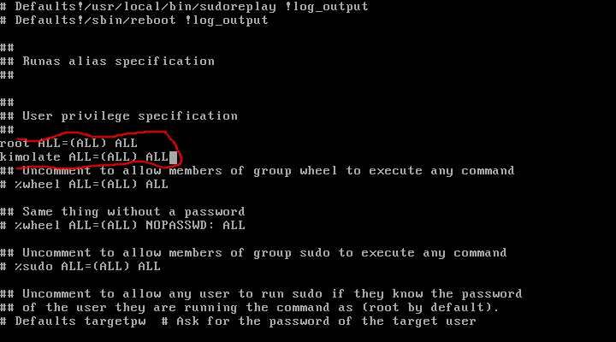

保存重启，为了避免出现没有*~/.xinitrc*的情况，所以开机后可以从系统中复制一个：

$ cp /etc/skel/.xinitrc ~

然后打开.xinitrc

$ cd ~

$ sudo nano .xinitrc

找到

#exec gnome-session

#exec startkde

#exec startlxde

#exec startxfce4

…......

添加 exec startxfce4或直接去掉你对应桌面的语句前面的#

保存退出

添加执行权限

$sudo chmod +x ~/.xinitrc

最后设置自动启动slim登陆器

$ sudo systemctl enable slim.service

现在一个基本的图形界面建好了。

登陆系统后，打开终端：

$ nano /etc/locale.conf

修改LANG变量en_US.UTF-8为zh_CN.UTF-8,重启后就能显示中文了。

接下来安装fcitx输入法

$ sudo pacman -S fcitx-im fcitx-configtool

如果你采用 KDM、GDM、LightDM 等显示管理器，请在~/.xprofile (没有则新建一个)中加入如下3行，如果你采用 startx 或者 Slim 启动 （即使用.xinitrc的场合），则在 ~/.xinitrc 中加入：

export GTK_IM_MODULE=fcitx

export QT_IM_MODULE=fcitx

export XMODIFIERS="@im=fcitx"

重新登录后让环境变量生效。

如果你使用 XDG 兼容的桌面环境如 [KDE](https://wiki.archlinux.org/index.php/KDE), [GNOME](https://wiki.archlinux.org/index.php/GNOME), [XFCE](https://wiki.archlinux.org/index.php/XFCE), [LXDE](https://wiki.archlinux.org/index.php/LXDE), 当你重新登录后，Fcitx 应该会自动启动，如果没有的话，可以打开控制台并运行：

$ fcitx

现在终于大功告成了，重启后你应该会看到这样的画面：

